ДРУШТВО ПЕДАГОГА ТЕХНИЧКЕ КУЛТУРЕ СРБИЈЕ
Техничко и информатичко образовање
Окружно такмичење
Шифра ученика
Бодова: | Т Е С Т 6. разред | 2.4.2016.

Одговори према захтеву!
1. | Храм Светог Саве у Београду изграђен је у византијском стилу.  а) тачно б) нетачно  (заокружи слово испред тачаног одговора!) | 2
2. | Због своје обимности, грађевинарство се према намени објеката који се граде дели на:  а) ________________________ б) ________________________ в) ________________________ | 3
3. | На показним линијама испиши одговарајуће називе конструктивних елемената куће.  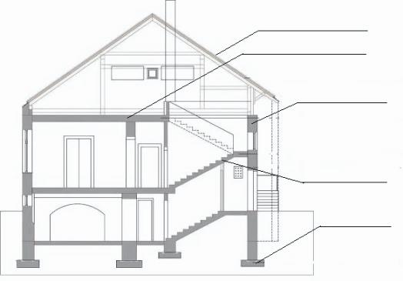 | 5
4. | Наведи два основна система градње:  а) _______________________________________ б) _______________________________________ | 2
5. | Наведи фазе у реализацији грађевинских објеката:  а) ___________________ б) ___________________ в) ______________________________ | 3
6. | У грађевинском техничком цртању користе се две врсте пресека и то:  а) _______________________________________ б) _______________________________________ | 2
7. | Грађевински технички цртежи се најчешће цртају у размерама:  а) 1:1, 1:2, 1:5 б) 2:1, 5:1, 10:1 в) 1:20, 1:50, 1:100, 1:200  (заокружи слово испред тачаног одговора!) | 1
8. | 45 cm у природи нацртано у размери 1:100 биће:  а) 4,5 cm б) 4,5 dm в) 4,5 mm  (заокружи слово испред тачаног одговора!) | 2
9. | Меморијски штапић (Flash) је врста спољашње меморије која се на рачунар прикључује преко _________ прикључка.  (допуни реченицу!) | 1
10. | Заокружи слово којим је означена иконица програма Envisioneer Express.  а) б) в) | 2
11. | Повежи одговарајуће команде из програма Google SketchUp са њиховим значењем уписивањем одговарајућег слова на линије.  ___ Push-Pull а) цртање правоугаоника  ___ Move-Copy б) извлачење површине у 3D објекат  ___ Rectangle в) померање линије | 3

12. | Од понуђених израза креирај e -mail адресу и упиши је у дати правоугаоник.  gmail osnovna com @  . | 5
13. | Повежи припадајуће појмове уписивањем одговарајућег слова на линије.  __ конструктивни материјали а) ламинат, керамичке плоче, паркет  __ изолациони материјали б) стиродур, битумен, минерална вуна  __ материјали за облагање в) дрво, опека, камен, бетон, челик | 3
14. | Међуспратна конструкција приказана на слици састоји се из:  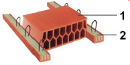 1._____________________ 2._____________________ | 2
15. | Повежи појмове са њиховим значењем уписивањем одговарајућег слова на линије.  __ хидроизолација а) заштита од буке  __ термоизолација б) заштита од топлоте  __ звучна изолација в) заштита од влаге | 3
16. | Опека (цигла) има димензије:  а) 25 x 15 x 6,5 cm б) 25 x 12 x 6,5 cm в) 26 x 15 x 6,5 cm  (заокружи слово испред тачаног одговора!) | 2
17. | Соларни колектори претварају енергију сунчевог зрачења у:  а) светлосну енергију б) топлотну енергију в) електричну енергију  (заокружи слово испред тачаног одговора!) | 1
18. | За преношење земље, песка, шљунка итд. користе се камиони који се зову _____________.  (допуни реченицу!)  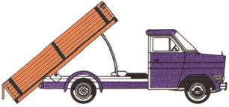 | 1
19. | На линијама поред слика грађевинских ручних алата упиши њихове називе.  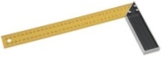а) _____________________ б) ____________________  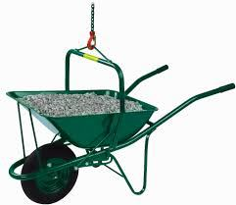в) ____________________ 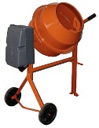г) _______________________ | 4
20. | Повежи појмове са њиховим значењем уписивањем одговарајућег слова на линије.  __ ентеријер а) унутрашњост објекта  __ екстеријер б) спољашњост или околни простор објекта | 2
21. | Основна погонска машина у пољопривредној техници је:  а) комбајн б) мотокултиватор в) трактор  (заокружи слово испред тачаног одговора!) | 1

ТИО VI разред, Општинско такмичење (20.03.2016.)
Бр. задатка | КЉУЧ | Бр. бодова
1. | а) тачно | 2
2. | а) нискоградњу  б) високоградњу  в) хидроградњу | 1 x 3 = 3
3. | темељ, степениште, зид, међуспратна конструкција, кров (↑)  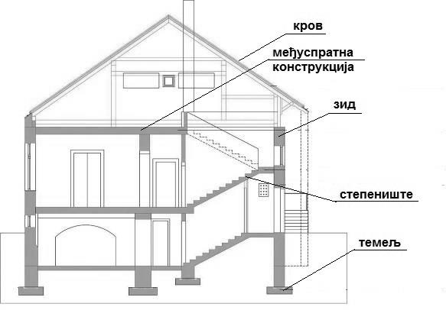 | 1 x 5 = 5
4. | а) традиционални (масивни, класични) систем градње  б) савремен систем градње | 1 x 2 = 2
5. | а) планирање  б) пројектовање  в) извођење грађевинских радова | 1 x 3 = 3
6. | а) хоризонтални пресек (основа)  б) вертикални пресек | 1 x 2 = 2
7. | в) 1:20, 1:50, 1:100, 1:200 | 1
8. | в) 4,5 mm | 2
9. | USB | 1
10. | б) | 2
11. | б Push-Pull а) цртање правоугаоника  в Move-Copy б) извлачење површине у 3D објекат  а Rectangle в) померање линије | 1 x 3 = 3
12. | osnovna@gmail.com | 5
13. | в конструктивни материјали а) ламинат, керамичке плоче, паркет  б изолациони материјали б) стиродур, битумен, минерална вуна  а материјали за облагање в) дрво, опека, камен, бетон, челик | 1 x 3 = 3
14. | 1. керамички пуниоци (монте)  2. ферт гредице | 1 x 2 = 2
15. | в хидроизолација а) заштита од буке  б термоизолација б) заштита од топлоте  а звучна изолација в) заштита од влаге | 1 x 3 = 3
16. | б) 25 x 12 x 6,5 cm | 2
17. | б) топлотну енергију | 1
18. | кипери | 1
19. | а) винкл (угаоник) б) зидарска кашика (фангла) в) грађевинска колица  г) мешалица за бетон | 1 x 4 = 4
20. | а ентеријер а) унутрашњост објекта  б екстеријер б) спољашњост или околни простор објекта | 2
21. | в) трактор | 1
УКУПНО |  | 50

